[TCP详解第二部分（状态和连接详解）](https://www.bilibili.com/medialist/play/ml376338763)

1. TCP状态

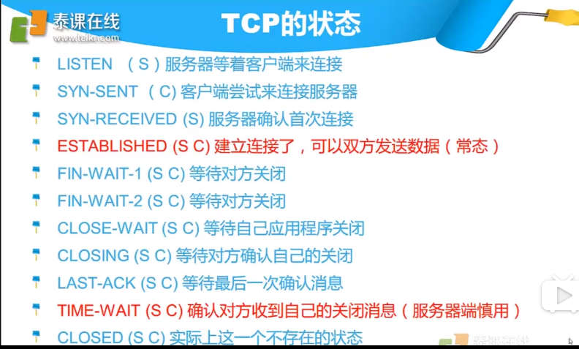

一开始的时候，状态时一个假象的CLOSE(S,C)状态。

1. TCP 状态变迁图

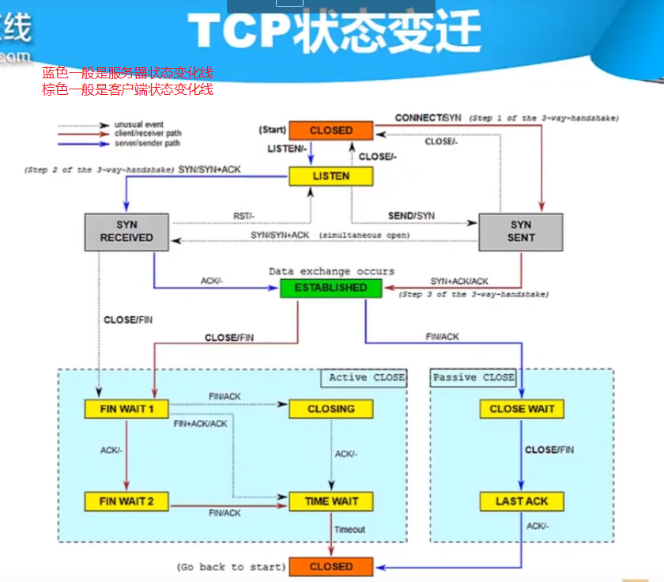

1. TCP连接确认(三次握手)

